**附录2**

**1.会场情况简介**

**2.会场导航**

**3.会场附近景点**

1. 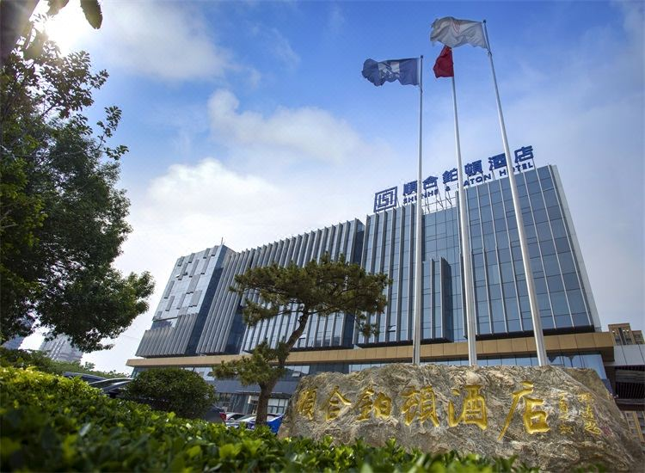**会场情况简介**

聊城顺合铂顿酒店位于聊城市经济

技术开发区东昌东路与华山路交叉

口，酒店交通便利，毗邻聊城著名

景区东昌湖。

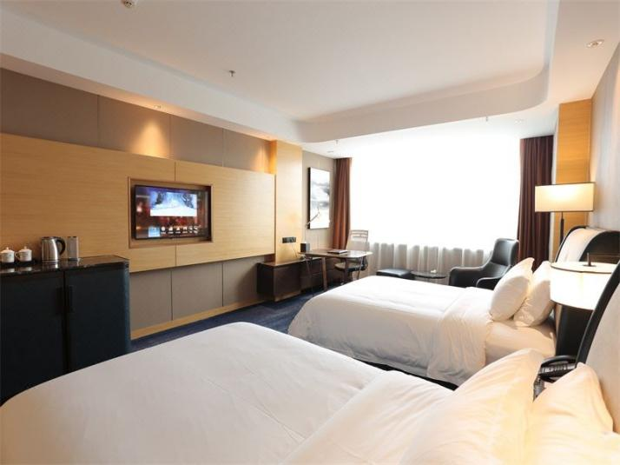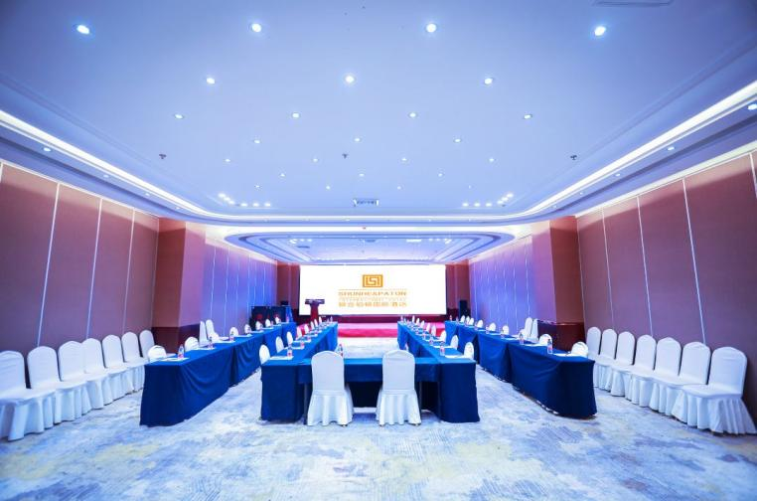

1. **会场导航**

(1)**会议酒店地址:** 聊城市东昌府区东昌路119号华山路口，开发区转盘东288米路北。

(2)**乘高铁到济南站：**乘坐“商务通”到聊城顺合铂顿酒店，全程109公里，时间约90分钟，费用70/位；或济南广场汽车站乘坐大巴车至聊城长途汽车总站下车。

(3)**乘高铁到济南西站：**乘坐“商务通”到聊城顺合铂顿酒店，全程103公里，时间约80分钟，费用70/位；或济南长途汽车西站乘坐大巴车至聊城长途汽车总站下车。

(4)**乘飞机到济南遥墙机场：**乘坐“商务通”到聊城顺合铂顿酒店，全程128公里，时间约95分钟，费用80/位；或乘坐机场大巴聊城线至聊城长途汽车总站下车。

(5)**乘火车到聊城火车站：**乘坐出租车到聊城顺合铂顿酒店，全程约8公里，费用约20元。

(6)**乘汽车到聊城长途汽车总站：**乘坐出租车到聊城顺合铂顿酒店，全程约6公里，费用约12元。

**“商务通”**需提前一至两天预约，预约电话：06358156666，或通过微信预定“交运商务通”。均可开具正规发票。

**“交运商务通”使用方法**

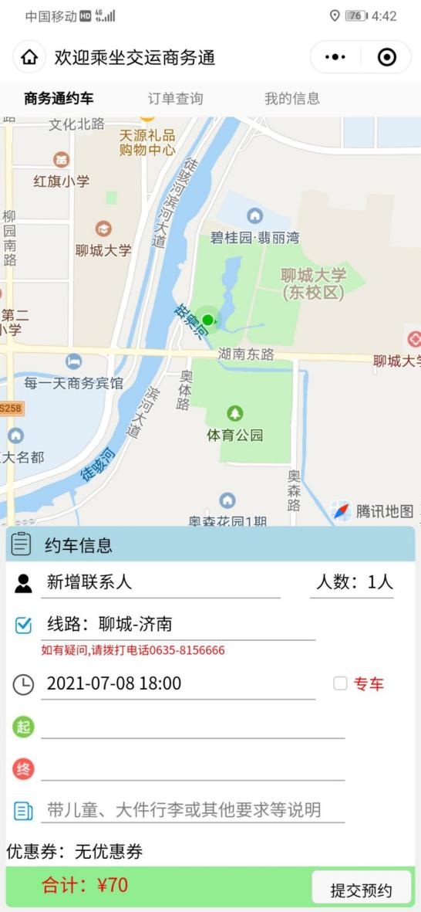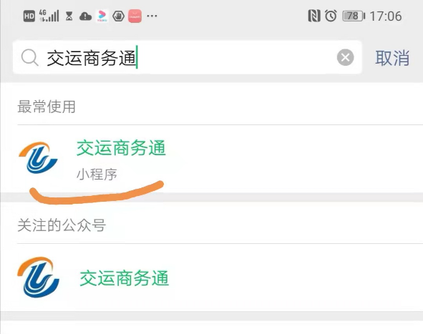微信搜索“交运商务通”小程序

点击进入小程序，输入约车信息：

* 点击新增联系人，输入“联系姓名”；
* 输入“联系电话”；
* 选择乘车人数；
* 选择线路：“济南-聊城”或“聊城-济南”；
* 选择上车时间；
* 输入起点和终点；
* 点击提交预约，完成约车。

1. **会场附近景点**

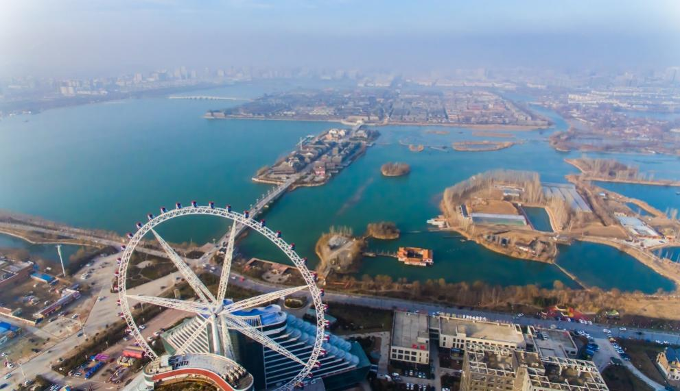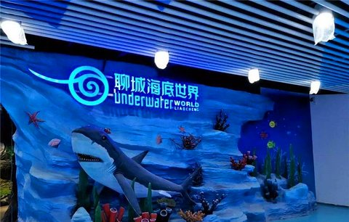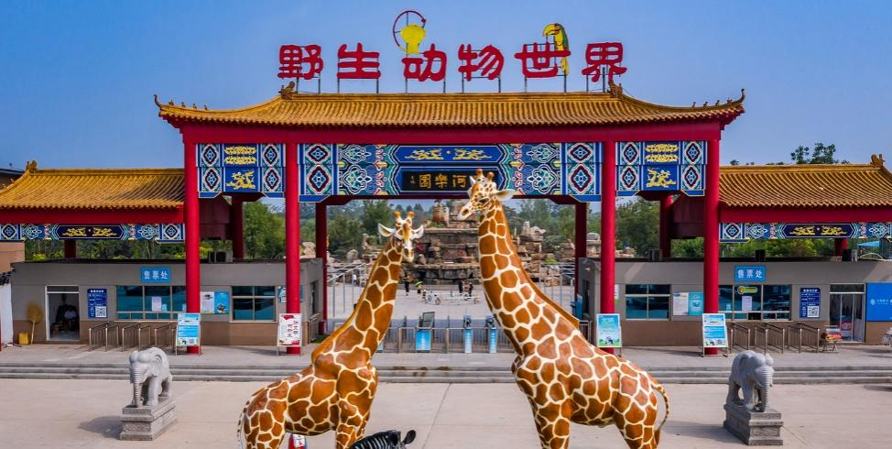

中华水上古城 距酒店6.3公里 东昌湖风景区 距酒店7.1公里

滨河野生动物世界 距酒店8.4公里 聊城海底世界 距酒店8.2公里